辅导员招聘附件材料目录（扫描件）

1.身份证正反面;
2.本科阶段学历证明: 毕业证书、学位证书;
3.硕士研究生阶段学历证明：毕业证书、学位证书；未毕业的提供加盖毕业院校公章的就业推荐表或毕业证明材料;
4.博士研究生阶段学历证明（仅限博士研究生提供）：毕业证书、学位证书；未毕业的提供加盖毕业院校公章的就业推荐表或毕业证明材料;
5.党员证明材料。
注意：留学人员应提供教育部留学服务中心出具的学历学位认证书；未毕业的，提供就读院校开具的在读及毕业时间的证明。

材料模板如下：

示例 张三--应聘辅导员附件材料目录
1.1身份证正反面（扫描清晰规范）
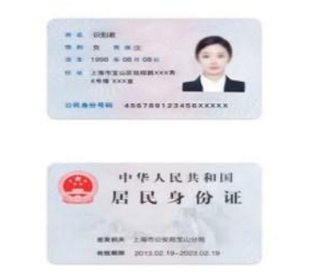
2.1本科学历证书 以此类推-上传时删掉示例
